«Кто как говорит»
Перед тобой отрывки из сказок А.С. Пушкина, попробуй угадай, кто сказал эти слова и в какой сказке?
Кири-ку-ку! Царствуй лёжа на боку

Что тебе надобно, старче?

Нужен мне работник, повар, конюх, плотник
Говорят, царевна есть, что не можно глаз отвесть, Днём свет божий затмевает, ночью землю освещает…
Чем вы, гости, торг ведёте и куда теперь плывёте?
Свет мой, зеркальце, скажи, да всю правду доложи…
Буду служить тебе славно,
Усердно и очень исправно,
В год за три щелка тебе по лбу,
Есть же мне давай вареную полбу.

Продолжите фразу:
-«А Балда приговаривал с укоризной…
-«Я ль на свете всех милее…
-"Отпусти ты, старче, меня в море…
-«Сказка ложь, да в ней намёк …
-«Ветер, ветер! Ты могуч …
-«Я там был, мёд, пиво пил …
-«Жил старик со своею старухой у…
-«Ум у бабы догадлив…
-«Чем вы, гости, торг ведёте…
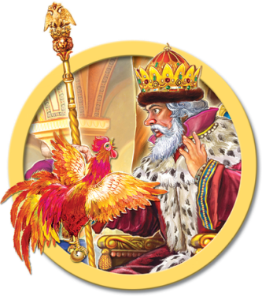

МАУК «ЦБС Дивеевского
муниципального района»
Центральная детская библиотека

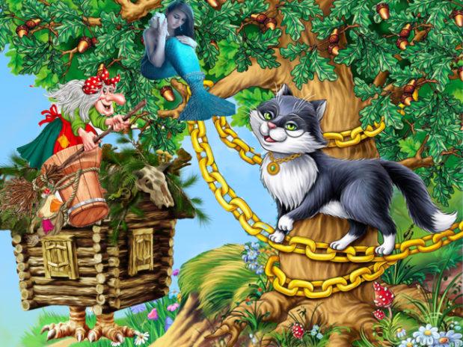

Путешествие в страну Лукоморье

Фамилия
Имя
Класс

6+

Дивеево
2020

Дорогой друг !
Центральная детская библиотека приглашает тебя принять участие в литературной библионочи «Гений на все времена» онлайн. Скачивай буклет, отгадывай и присылай нам на электронную почту:
divzdb@yandex.ru

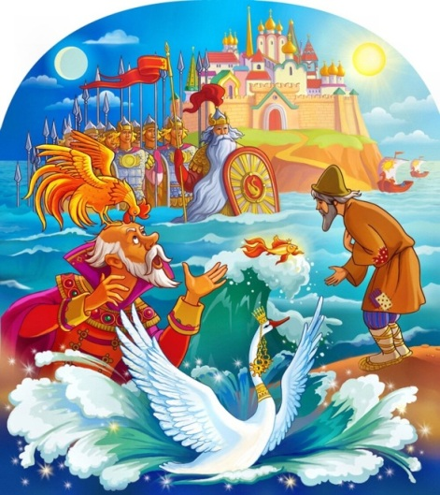

Конкурс «Герои сказок Пушкина»
Здесь дана первая часть имени главного героя, продолжи его имя
- Мёртвая …
- Золотая …
- Золотой …
- Царь …
- Князь …
- Королевич …
- Царевна…
- Шамаханская…

Выбери героев сказок А. С. Пушкина
Балда, Колобок, Царевна Несмеяна, Буратино, Мудрец, Чернавка, Соколко, Мышка –норушка, Старик, Мюнхаузен, Бабя Яга, Старуха, Черепаха Тортила, Трубадур, Белка.

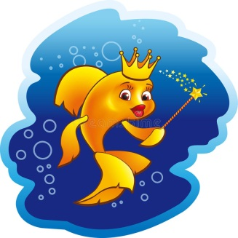
Конкурс «Животные в сказках
А. С. Пушкина»

Вспомни из каких сказок Пушкина данные животные
Белка, муха, комар, лебедь, коршун, шмель -
Заяц, Лошадь -
Петушок -
Рыбка -
Собака –

Конкурс «Забытые вещи»
Вспомни сказку, в которой встречается этот предмет
Яблоко -
Хлеб –
Зеркало –
Орех –
Верёвка –
Пряник –
Мешок –

